КАРТА ДИСТАНЦИОННОГО ЗАНЯТИЯ
Дата: 2 февраля
Класс: 1
Предмет: ИЗО
Учитель: Чернопазова Е.Н.
Адреса обратной связи: elena-chernopazova@yandex.ru,

Инструкция для учащегося
План-конспект учебного занятия:
Тема: Домики, которые построила природа
Цель: организовать деятельность обучающихся по наблюдению за природными явлениями с точки зрения Мастера Постройки, познакомить учащихся с домиками, которые построила природа, учить приемам лепки сказочных домиков в виде овощей, фруктов, грибов, ракушек.

Краткий план занятия:
1) Актуализация знаний
- Люди каких профессий строят дома? (Строители, архитекторы – специалист по постройке зданий)
- Из чего строят дома? (Из дерева, кирпича, из камня, глины, песка…)
- А из чего построен ваш дом?

- Работа над новым материалом
Мастер Постройки сам учится у природы и предлагает нам понаблюдать. Во многом, что нас окружает, можно увидеть необыкновенный, но очень нужный и удобный домик.
- Отгадайте загадку:
Без рук, без топорёнка
Построена избёнка.
- Чьим домом является гнездо?
- Посмотрите, какие необычные дома есть у птиц.

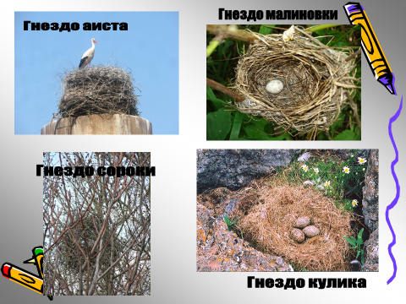
- А вот ещё одна загадка:
Раскололся тесный домик
На две половинки.
И посыпались оттуда
Бусинки – дробинки.
- Что это?
- Почему в загадке стручок назван домиком?
- Ребята, а муравейник – это тоже дом? Можно сказать, что это не просто дом, а целый город.
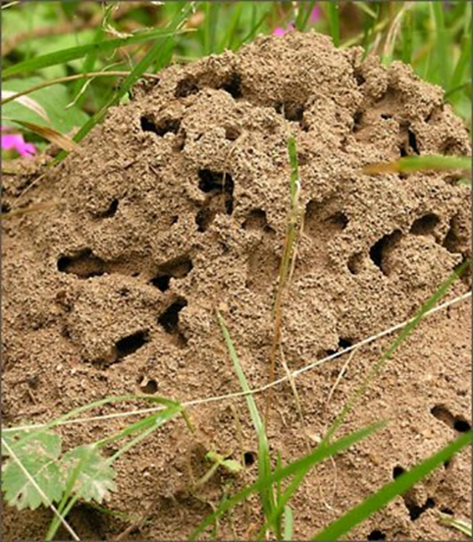

- Шишка – это тоже домик, в которой прячутся зернышке, пока они не созреют, а потом створки раскрываются и … лети, зернышко, расти, новая елочка.
- А сейчас очень внимательно прослушайте стихотворение и подумайте, можно ли считать домиками названные места и для кого.
У лисы в лесу глухом
Есть нора – надёжный дом.
Не страшны зимой метели
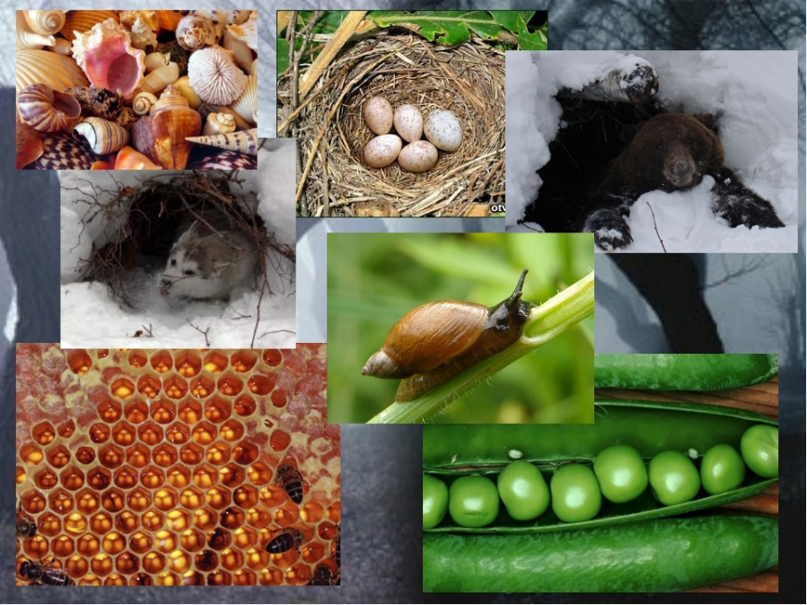
Белочке в дупле у ели.
Под кустами ёж колючий
Нагребает листья в кучу,
В них забьётся до весны
И всю зиму смотрит сны.
Из ветвей, камней, коры
Хатки делают бобры –
Строят домик у пруда;
Вход туда – из-подо льда!
К дому своему стремится
Издалёка аист-птица:
Прилетает каждый год
И в родном гнезде живёт.
Разве спросишь без улыбки:
- Ну, а где же дом улитки?
И дошкольник рассмеётся:
- С ним она не расстаётся!
Есть у каждого свой дом,
Всем тепло, уютно в нём.
В. Пальчинскайте

- Практическая работа
- Ребята, и овощи, и фрукты, и грибы, могут быть сказочными домиками. Вот, взгляните.
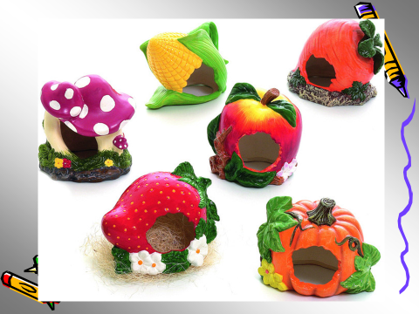
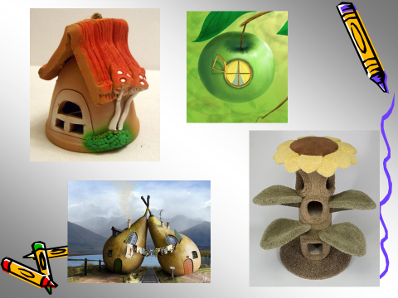

- И я вам предлагаю нарисовать сказочные домики в виде овоща, фрукта, гриба.
Какой он будет? Все зависит от вашей фантазий.
- Что мы должны сделать сначала? (Подумайте, в виде какого овоща или фрукта будет сказочный домик)
- Какого цвета будете брать краски?
- От чего это будет зависеть? (От того какой выбран овощ, фрукт гриб).

Успехов в работе!

